_{(полное наименование ОУ)}

Паспорт кабинета

информатики

№____

_{(Ф.И.О. заведующего кабинетом)}

Год создания паспорта кабинета

Общие сведения о кабинете

- Площадь кабинета – м². Объем кабинета – м³
- Произведен ремонт кабинета: год
- Наличие системы пожарной сигнализации – Да / Нет
Дата ввода в эксплуатацию кабинета
- Наличие системы охранной сигнализации – Да / Нет.
Дата ввода в эксплуатацию
- Первичные средства пожаротушения:
- Электропитание, электробезопасность (рубильник, заземление):
- Ориентация окон
- Освещение Тип светильников
- Уровень освещенности (не менее 300-500 лк) –
- Наличие приточно-вытяжной вентиляции или кондиционера– Да / Нет
- Возможность проветривания кабинета– Да / Нет
- Отделка помещения:
стены пол: потолок
- Кол-во посадочных мест – Кол-во АРМ -
- Оборудование стола учителя:
- Рабочие столы учащихся (количество, соответствие требованиям):
  - одноместные: длина (не менее 0,7 м), ширина (не менее 0,5 м)
  - двухместные: длина (не менее 1,2 м), ширина (не менее 0,5 м)
- Стулья (кол-во, тип стула):
- Расстановка рабочих мест с ПЭВМ: периметральная, 1-3-х рядная, центральная (нужное подчеркнуть)
- Вид и оборудование школьной доски:
- Локальная сеть класса:
  - одноранговая сеть/сеть типа клиент-сервер (нужное подчеркнуть).
  - топология: общая шина/кольцевая/звезда (нужное подчеркнуть).
  - Кол-во АРМ, подключенных к Интернет –
  - Скорость подключения –
  - Адрес электронной почты
  - Адрес сайта школы
- Наличие лаборантской комнаты – Да / Нет
- Оборудование кабинета металлическими дверями – Да / Нет
- Наличие сейфа-шкафа – Да / Нет
- Наличие специальных журналов:
  - учета рабочего времени – Да / Нет
  - технического обслуживания и ремонта техники – Да / Нет
- Приложения:
  - Ф.И.О. учителей, работающих в кабинете; классы.
  - Перспективный план развития кабинета информатики.
  - Схема планировки кабинета, расположения оборудования и мебели.
  - Перечень технического оборудования, мебели и материалов.
  - Инвентаризационная карточка кабинета.
  - Журнал ремонта технического оборудования.
  - Журнал ремонта технического мебели, материалов.
  - Перечень установленного программного обеспечения.
  - Перечень CD, DVDдисков.
  - Перечень учебно-методического обеспечения.
  - Перечень медикаментов, перевязочных средств и принадлежностей для аптечки первой медицинской помощи.
Приложение 1

Ф.И.О. учителей, работающих в кабинете; классы

Учебный год | Ф.И.О учителя | Предмет | Класс

Приложение 2

Перспективный план

развития кабинета информатики

на год

№ п\п | Что планируется | Сроки | Ответственный | Отметка о выполнении
…

Приложение 3

Схема
планировки кабинета, расположения оборудования и мебели

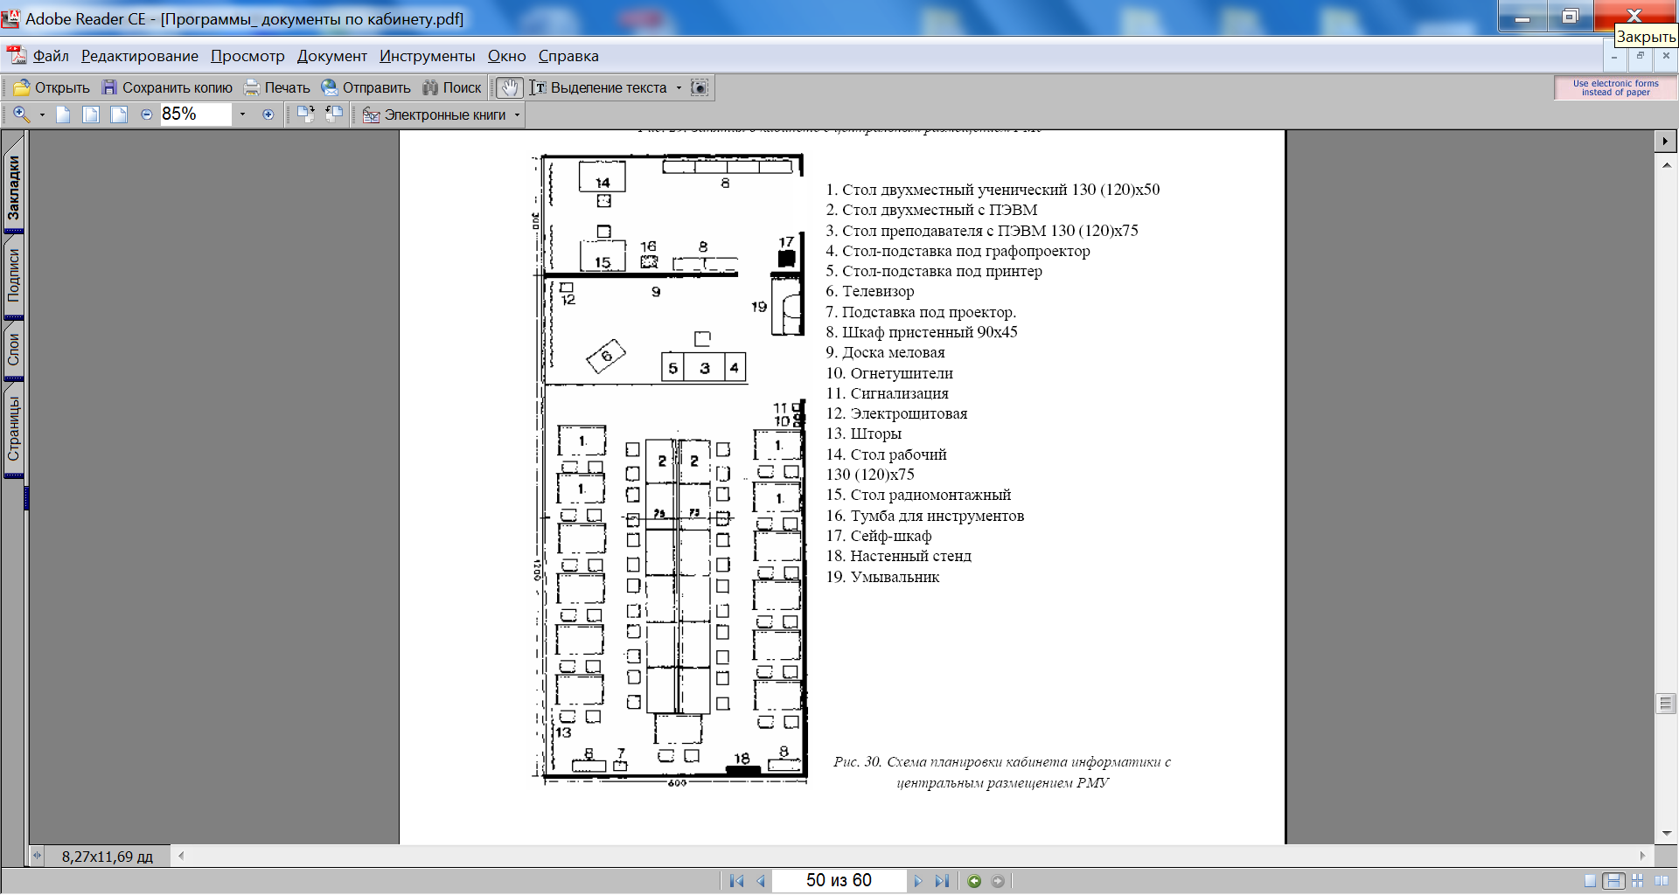 |  | 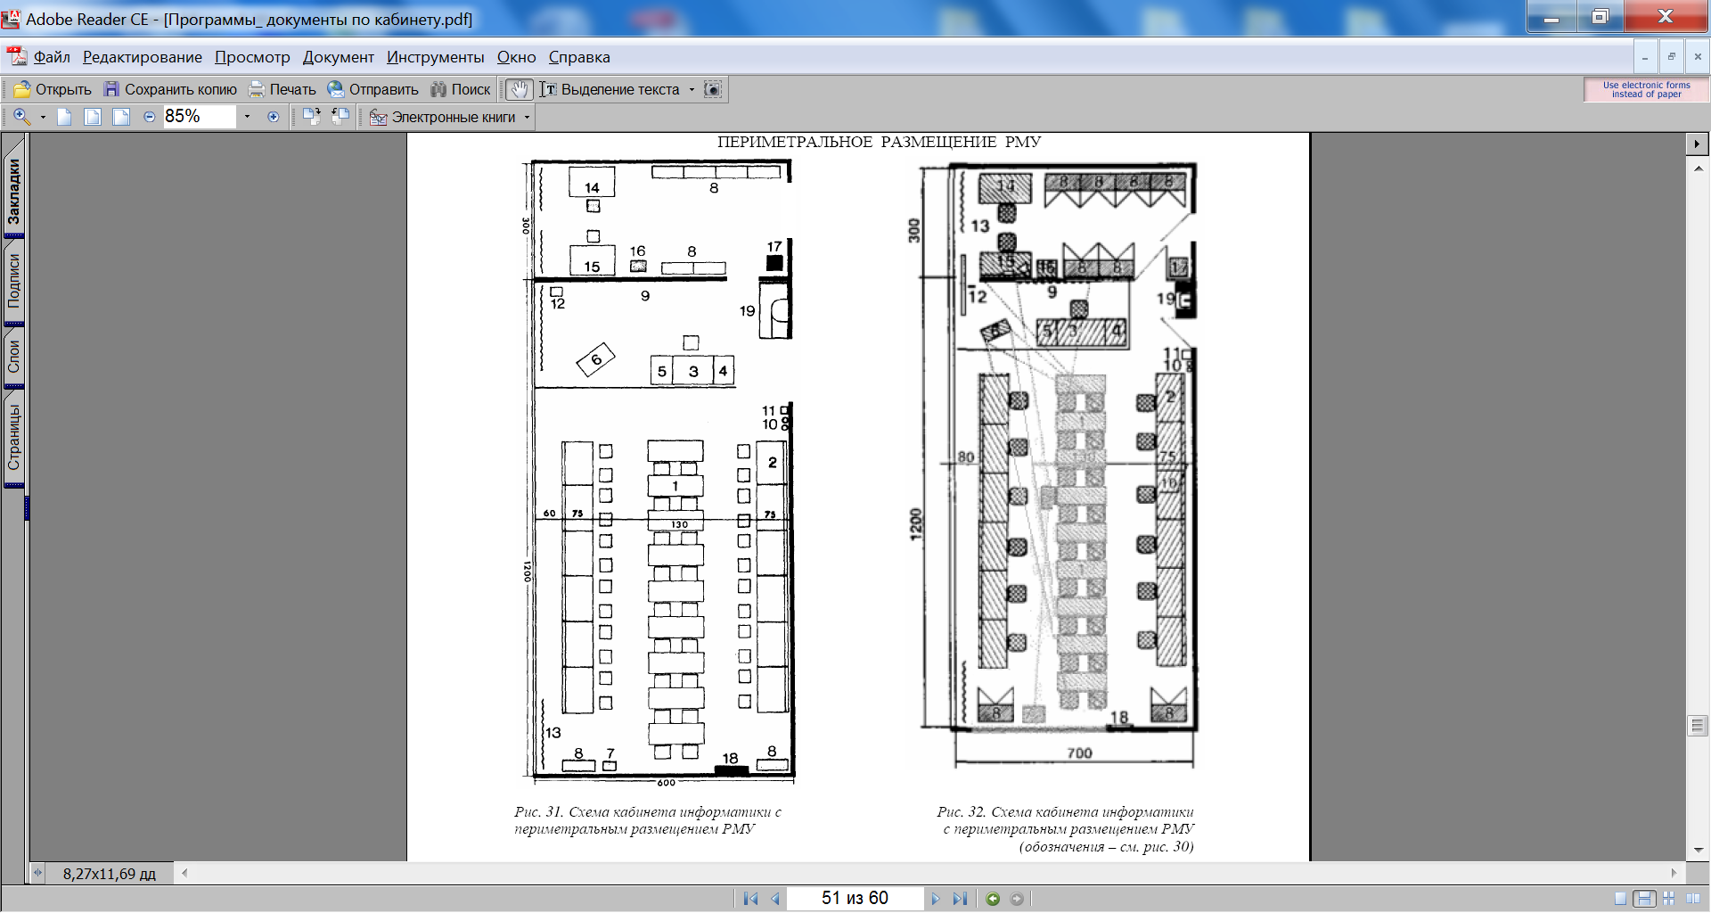
Схема планировки кабинета  с центральным расположением РМУ |  | Схема планировки кабинета  с периметральным расположением РМУ

Приложение 4

перечень технического оборудования, мебели, материалов

№  п/п. | Наименование имущества | Кол-во
 | ПЭВМ учителя
 | ПЭВМ учащихся
 | Мультимедиапроектор
 | Интерактивная доска
 | Принтер лазерный ч/б
 | …
 | Аптечка первой помощи
 | Огнетушитель
 | Учительский стол письменный
 | Учительский стул
 | Парты двухместные
 | Столы ученические компьютерные
 | Стулья ученические
 | Шкаф книжный
 | …

Приложение 5

Инвентаризационная карточка кабинета

№ п/п | Наименование | Инвентарный номер | Дата инвентаризации
1.
2.
…

Приложение 6
Журнал ремонта технического оборудования

№ п/п | Наименование ремонтируемого оборудования | Дата поломки | Описание неисправности | Дата удаления неисправности | Ф.И.О. лица, удалившего неисправность
1.
2.
…

Приложение 7
Журнал ремонта мебели, материалов

№ п/п | Наименование ремонтируемой мебели/материалов | Дата поломки | Описание ремонта | Дата ремонта | Ф.И.О. лица, производившего ремонт
1.
2.
…

Приложение 8
перечень установленного программного обеспечения

№ п/п | Программный продукт  (учётная единица) | Вид лицензии | Количество установленного ПО | Комментарии
1.
2.
…

Приложение 9

перечень CD, DVD-дисков

Предмет | Название
Информатика | - …
Математика
Физика
География
История
Химия
Биология
Русский язык
МХК
Иностранный язык
…

Приложение 10

перечень Учебно-методического обеспечения

- методическая литература (книги для учителя, учебники, рабочие тетради)
- дидактический материал
- тесты
- раздаточный материал
- лабораторно-практические работы;
- и т.д.

№  п/п | Автор | Наименование | Кол-во
…

Приложение 11

Перечень
медикаментов, перевязочных средств и принадлежностей для аптечки
первой медицинской помощи
Наименование средств | Назначение | Кол - во
Индивидуальные перевязочные асептические пакеты | Для наложения повязок | 3 шт.
Бинт стерильный | Для наложения повязок | 3 шт.
Вата стерильная | Для наложения повязок | 3 пач
Жгут | Для остановления кровотечения | 1 шт.
Шины | Для укрепления конечностей при переломах и вывихах | 3-4 шт.
Стакан | Для приема лекарств, промывания глаз и желудка и приготовления растворов | 1 шт.
Чайная ложка | Для приготовления растворов | 1 шт.
Йодная настойка  (5%-ная) | Для смазывания тканей вокруг ран, свежих ссадин, царапин на коже | 1 флакон (25 мл.)
Нашатырный спирт  (10%-ный раствор) | Для применения при обморочных состояниях | 1 флакон (30 мл.)
Раствор перекиси водорода (3%-й) | Для остановки кровотечений из носа, небольших ран и царапин | 1 флакон (50 мл.)
Настойка валерианы | Для успокоения нервной системы | 1 флакон (30 мл.)
Мазь от ожогов |  | 1 тюбик
Валидол или нитроглицерин | Для приема внутрь при сильных болях в области сердца | 1 тюбик
Ножницы медицинские |  | 1 шт.
Пинцет |  | 1 шт.
Булавки английские |  | 3 шт.

